**BÀI 13 SÓNG DỪNG**

**I. THÍ NGHIỆM TẠO SÓNG DỪNG:**

*➊ Thí nghiệm:*

*Chuẩn bị*

**-** Giá thí nghiệm.

**-** Dây đàn hồi PQ.

**-** Bộ rung.

**-** Máy phát âm tần.

*Tiến hành thí nghiệm như SGK*

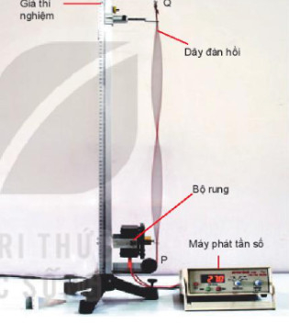

➋ **Phản xạ sóng:**

**🖎** Khi phản xạ trên vật cản cố định, sóng phản xạ cùng tần số, cùng bước sóng và luôn luôn ngược pha với sóng tới.

**🖎** Khi phản xạ trên vật cản tự do, sóng phản xạ cùng tần số, cùng bước sóng và luôn luôn cùng pha với sóng tới.

|  |  |
| --- | --- |
|  |  |
| **Sóng dừng khi gặp vật cản cố định** | **Sóng dừng khi gặp vật cản tự do** |

II. GIẢI THÍCH SỰ TẠO THÀNH SÓNG DỪNG:

➊ **Đặc điểm của sóng dừng:**

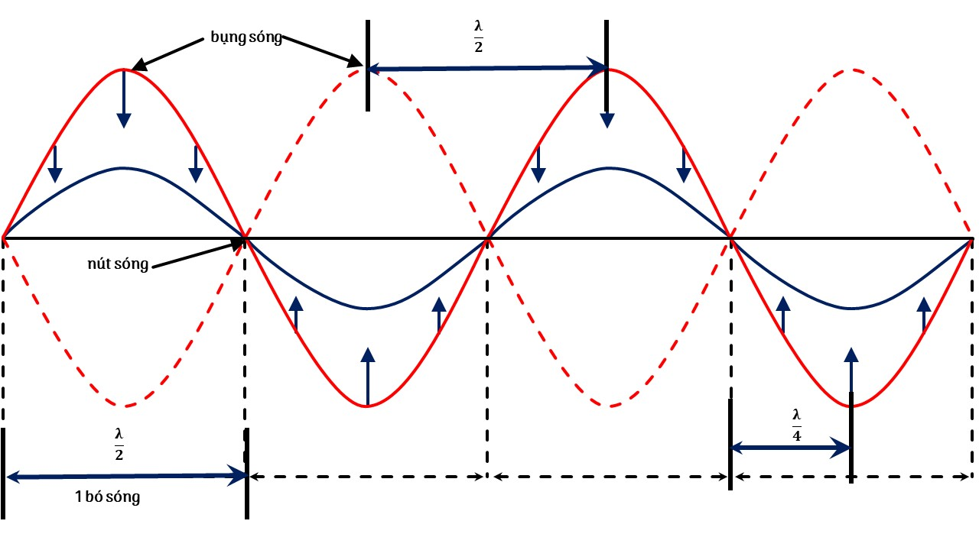

**🖎** Sóng dừng được tạo thành mỗi khi có hai sóng cùng biên độ, cùng bước sóng lan truyền theo hai hướng ngược nhau. Hai sóng này gặp nhau, giao thoa nhau tạo nên sóng tổng hợp là sóng dừng.

**🖎** Những điểm tại đó hai sóng **ngược pha** nhau thì **không dao động và được gọi là nút sóng.**

**🖎** Những điểm tại đó hai sóng đồng pha với nhau thì dao động với ***biên độ cực đại và được gọi là bụng sóng***.

**🖎** Trong thực tế ta thường gặp một trong hai sóng là sóng phản xạ của sóng kia.

**🖎** Sóng dừng là tổng họp của nhiều sóng tới và sóng phản xạ.

**🖎** Đầu cố định hoặc đầu dao động nhỏ là nút sóng.

**🖎** Đầu tự do là bụng sóng.

**🖎** Khoảng cách hai điểm nút hoặc hai điểm bụng gần nhau nhất là 

**🖎** Khoảng cách giữa điểm bụng và điểm nút gần nhau nhất là 

➋ **Điều kiện để có sóng dừng:**

|  |  |  |
| --- | --- | --- |
|  | **HAI ĐẦU DÂY CỐ ĐỊNH** | **MỘT ĐẦU CỐ ĐỊNH MỘT ĐẦU TỰ DO** |
| **HÌNH ẢNH** |  |  |
| **ĐIỀU KIỆN VỀ CHIỀU DÀI DÂY** | Điều kiện để có sóng dừng trên một sợi dây có hai đầu cố định là chiều dài của sợi dây phải bằng một số nguyên lần nửa bước sóng. | Điều kiện để có sóng dừng trên một sợi dây có một đầu cố định, một đầu tự do là chiều dài của sợi dây phải bằng một số lẻ lần một phần tư bước sóng. |
| **ĐIỀU KIỆN VỀ NÚT BỤNG** | số bó sóng = số bụng sóng = k  **số nút sóng =** | số bó sóng = k  **số bụng sóng = số nút sóng =** |
| **TẦN SỐ CƠ BẢN** |  |  |
| **TẦN SỐ TRÊN DÂY** | f0,2f0,3f0, … , kf0 là số nguyên lần các tần số cơ bản | f0, 3f0, 5f0, … , (2k + 1)f0 là số lẻ lần các tần số cơ bản |
| **TẦN SỐ MIN CÓ SÓNG DỪNG** |  |  |

➌ **Ứng dụng của sóng dừng:**

**🖎** Ứng dụng của hiện tượng sóng dừng để xác định tốc độ truyền sóng.

**III. SÓNG DỪNG TRONG CÁC NHẠC CỤ:**

**1. Sóng dừng đối với nhạc cụ dây:**

**🖎** Đối với các loại nhạc cụ dây như đàn ghita, violon, đàn tính, đàn cò,... thì hai đâu dây đàn được giữ cố định.

**🖎** Khi ta gảy đàn, trên dây xuất hiện sóng dừng. Nó phát ra một âm có bước sóng  hay có tần số 

**🖎** Khi ấn ngón tay vào các phím khác nhau ta đã thay đổi chiều dài của dây đàn, do đó âm phát ra có độ cao, thấp khác nhau. Để khuếch đại âm, đàn ghita còn có một thùng đàn đóng vai trò hộp cộng hưởng.

➋ **Sóng dừng đối với nhạc cụ khí:**

**🖎** Đối vói các loại nhạc cụ khí như sáo, kèn, khi ta thổi, cột không khí dao động tạo ra sóng dừng. Bằng cách thay đổi lỗ không bị bịt ta thay đổi chiều dài cột không khí dao động. Do đó các nốt nhạc phát ra cũng bị thay đổi.

**BÀI TẬP TỰ LUẬN**

**Câu 1: [ĐH – 2009]** Trên một sợi dây đàn hồi dài 1,8 m, hai đầu cố định, đang có sóng dừng với 6 bụng sóng. Biết sóng truyền trên dây có tần số 100 Hz. Tốc độ truyền sóng trên dây là bao nhiêu?

**Câu 2: [ĐH – 2013]** Trên một sợi dây đàn hồi dài 1m, hai đầu cố định, đang có sóng dừng với 5 nút sóng (kể cả hai đầu dây). Bước sóng của sóng truyền trên dây là bao nhiêu mét?

**Câu 3:** Một sợi dây AB căng ngang, đầu B cố định, đầu A gắn với một nhánh của âm thoa dao động điều hòa với tần số 25 Hz. Trên dây AB có một sóng dừng ổn định, A được coi là nút sóng. Tốc độ truyền sóng trên dây là 1,2 m/s. Tổng số bụng sóng và nút sóng trên dây là 27. Chiều dài của dây bằng bao nhiêu?

**Câu 4: (CĐ - 2009)** Trên một sợi dây đàn hồi dài 1,2 m, hai đầu cố định, đang có sóng dừng. Biết sóng truyền trên dây có tần số 100 Hz và tốc độ 80 m/s. Số bụng sóng trên dây là bao nhiêu ?

**Câu 5: (ĐH - 2010)** Một sợi dây AB dài 100 cm căng ngang, đầu B cố định, đầu A gắn với một nhánh của âm thoa dao động điều hòa với tần số 40 Hz. Trên dây AB có một sóng dừng ổn định, A được coi là nút sóng. Tốc độ truyền sóng trên dây là 20 m/s.

a. Tìm số bụng sóng.

b. Tìm số nút sóng.

c. Tìm tổng số bụng và nút sóng.